Рассмотрите плакаты, размещенные на стенах автосервиса. Изучите инструкцию в картинках по разбортировке колеса.
Ответьте на вопросы.

Для справки: разбортировка – снятие покрышки с диска для устранения инородного тела и восстановления целостности колеса.

С какой операции следует начинать разбортировку колеса?
__________________________________________________
С помощью каких инструментов выполняется эта операция?
__________________________________________________

Каким инструментом следует приподнимать замочное кольцо при разбортировке колеса?
__________________________________________________

Какая операция завершает разбортировку колеса?
__________________________________________________

Чего следует опасаться при накачивании колеса?
_____________________________________________________________________________

ПЛАКАТЫ
Колесо
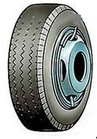 | 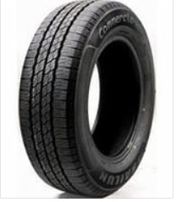 | 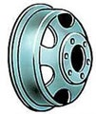
Колесо | Покрышка | Диск | Бортовое (слева) и замочное (справа) кольца

Инструменты
(фрагмент)
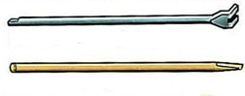 | Лопатка с вилочным захватом  Прямая лопатка
 | Клещи
Устанавливай домкрат правильно!

Соблюдай технику безопасности при работе в автомастерской!
(фрагмент)

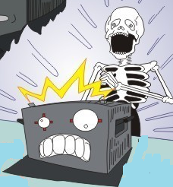

ИНСТРУКЦИЯ ПО РАЗБОРТИРОВКЕ КОЛЕСА
1 | 2 | 3
3 | 4 | 5
6 | 7

Инструмент проверки

1. | отжать / поддеть / отвести от кольца борт / внутренний край покрышки | 1 балл
 | с помощью прямой лопатки | 1 балл
2. | лопаткой с вилочным захватом | 1 балл
3. | извлечение диска (из шины / из покрышки) | 1 балл
4. | (плохо закрепленное) замочное кольцо может отлететь и ударить | 1 балл
Максимальный балл |  | 5 баллов

